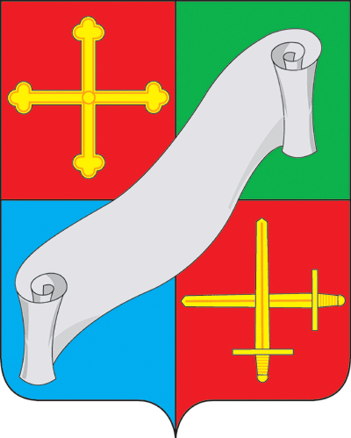
КАЛУЖСКАЯ ОБЛАСТЬ
АДМИНИСТРАЦИЯ
(исполнительно - распорядительный орган)
МУНИЦИПАЛЬНОГО РАЙОНА «ДЗЕРЖИНСКИЙ РАЙОН»

П О С Т А Н О В Л Е Н И Е
" 19 " февраля 2019 г. г. Кондрово № 210
О внесении изменений в административный регламент предоставления муниципальной услуги «Направление уведомления о соответствии указанных в уведомлении о планируемых строительстве или реконструкции объекта индивидуального жилищного строительства или садового дома параметров объекта индивидуального жилищного строительства или садового дома установленным параметрам и допустимости размещения объекта индивидуального жилищного строительства или садового дома на земельном участке», утвержденный постановлением администрации Дзержинского района от 14 декабря 2018 года № 1780
Руководствуясь Федеральным законом от 02.05.2006 № 59-ФЗ «О порядке рассмотрения обращений граждан Российской Федерации»; Федеральным законом от 06.10.2003 № 131-ФЗ «Об общих принципах местного самоуправления в Российской Федерации»; Федеральным законом от 27.07.2010 № 210-ФЗ «Об организации предоставления государственных и муниципальных услуг»; Градостроительным Кодексом Российской Федерации, Уставом муниципального района «Дзержинский район»:
ПОСТАНОВЛЯЮ:
1. Внести изменения в административный регламент предоставления муниципальной услуги «Направление уведомления о соответствии указанных в уведомлении о планируемых строительстве или реконструкции объекта индивидуального жилищного строительства или садового дома параметров объекта индивидуального жилищного строительства или садового дома установленным параметрам и допустимости размещения объекта индивидуального жилищного строительства или садового дома на земельном участке», утвержденный постановлением администрации Дзержинского района от 14 декабря 2018 года № 1780, изложив пункт 5.2. в новой редакции:
«5.2. Жалоба подается в письменной форме на бумажном носителе или электронной форме Главе администрации МР «Дзержинский район».
Жалобы физических и юридических лиц рассматриваются в соответствии с Федеральным законом от 27.07.2010 № 210-ФЗ "Об организации предоставления государственных и муниципальных услуг"».
2. Настоящее постановление вступает в силу со дня его официального опубликования.
Временно исполняющий обязанности
главы администрации
Дзержинского района В.В. Грачёв

